
جدول يوضِّح كيفية كتابة الأحداث بلغة المجموعات رمزياً أو لغة الاحتمالات لفظياً وثمتيلها على شكل فن
الحدث | التعبير بلغة المجموعات | تمثيل الحدث بشكل فن
وقوع أ أو وقوع ب أو كليهما  وقوع أحد الحدثين على الأقل  وقوع أيُّ من الحدثين | أ ب | 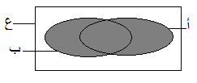
وقوع أ ووقوع ب  وقوع الحدثين أ ، ب معاً | أ ب | 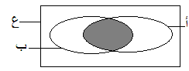
وقوع أ فقط  وقوع أ وعدم وقوع ب | أ – ب أ ب/ | 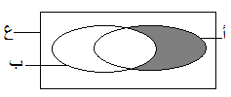
وقوع ب فقط  وقوع ب وعدم وقوع أ | ب – أ ب أ/ | 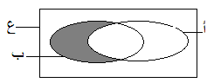
وقوع أ أو عدم وقوع ب  عدم وقوع ب فقط | أ ب/  ( ب – أ )/ أ ب/ | 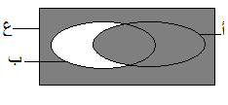
عدم وقوع أ ، ب معاً  وقوع أحد الحدثين على الأكثر  عدم وقوع أ أو عدم وقوع ب | ( أ ب)/  ( أ ب)/  أ/ ب/ = ( أ ب)/ | 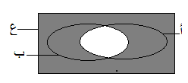
عدم وقوع أ وعدم وقوع ب  عدم وقوع أي من الحدثين | أ/ ب/ = ( أ ب)/  (أ ب)/ | 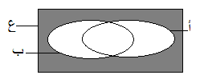
وقوع احد الحدثين دون الآخر  وقوع احد الحدثين فقط  وقوع أ أو ب وليس كليهما | ( أ –ب ) (ب – أ ) |   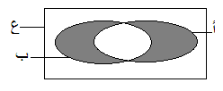  0912579482 - 0927636177  Hafizaldaie2011@yahoo.cm  أ. حافظ مُحمّد الضي

